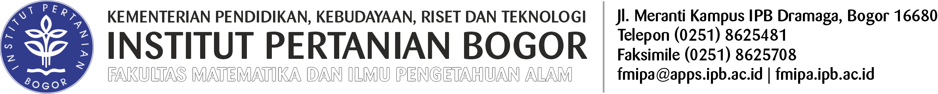

Permohonan Surat Keterangan Aktif

Nama : …………………………………………………………... NIM ………...…………….
Program : Magister / Doktor (coret yang tidak perlu)
Program Studi : ……….……………………………...………..…………..……………………………
Semester : ………………………………
Sponsor¹⁾ : …………...…………………………………………………………..…………………
Alamat : ……………………………...……………………………………...………………......
…………………………………………………….………………..……………………
…………………...……………….……………………………..………………………
No.Telp………………………….…………/HP……………....………………………
Versi Surat : Indonesia / Inggris (coret yang tidak perlu)
Judul Proposal Penelitian²⁾ : …………………………..………………….……………………………. ………………………………………..……………………………………….……………….……………………………..………………………………………………………………..………………………………………………...…………………………….....
…….……………………………………………..……..….……………………………. ………………………………………………………….………………………………..

Bogor, ………………….…………..
Pemohon,

………………………………………..

Keterangan:
- 1) Sponsor yang diluar kerjasama dengan SPs_IPB dianggap Biaya Sendiri
- 2) Mohon dikosongkan jika belum menyerahkan proposal penelitian ke SPs_IPB
- Judul sesuai versi surat (Jika surat dalam bahasa inggris, mohon lampirkan judul proposal versi inggris yang disetujui ketua komisi pembimbing)

